Lab07
OC
Группа: НБИбд-02-21
Студент: Межидов Хамзат

1. Изучите информацию о mc, вызвав в командной строке man mc.
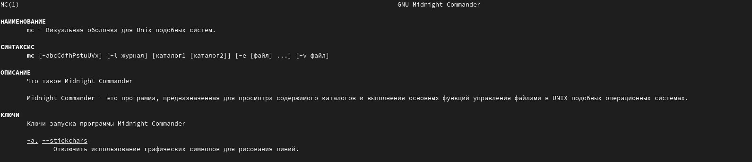
2. Запустите из командной строки mc, изучите его структуру и меню
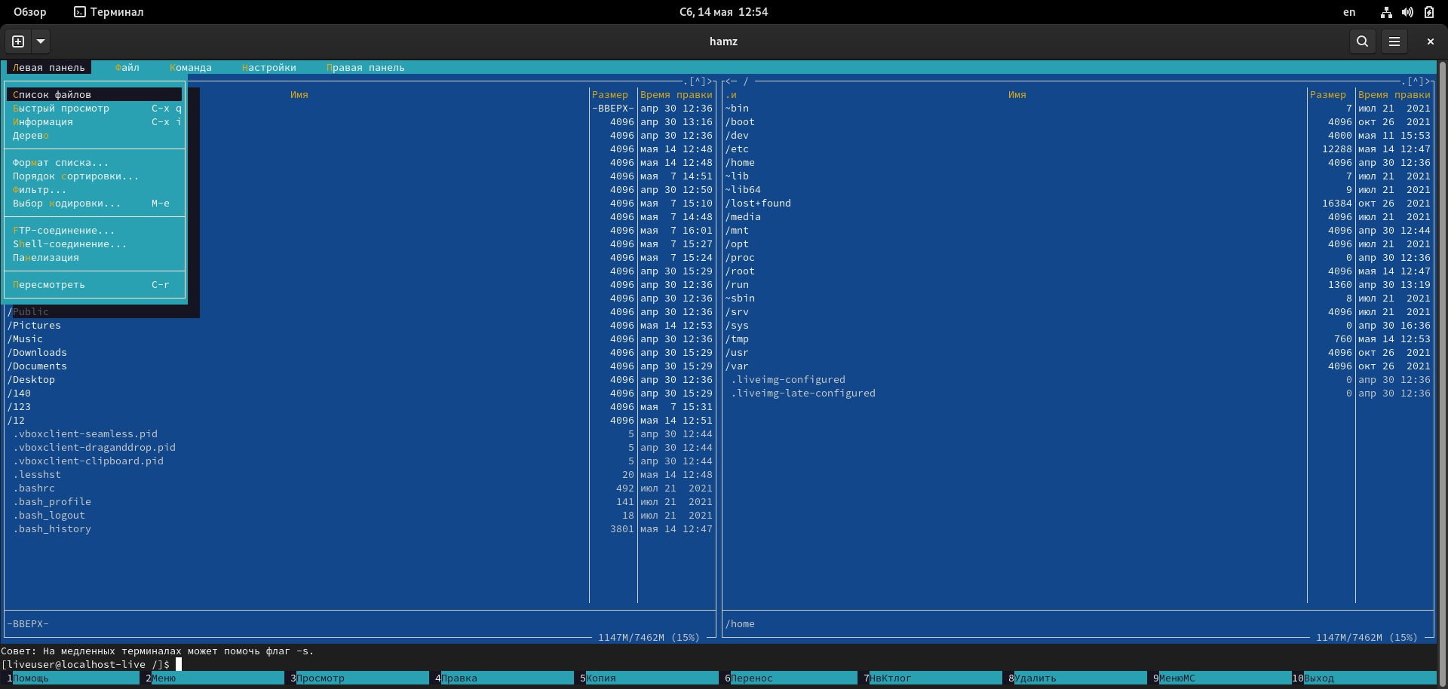
3. Выполните несколько операций в mc, используя управляющие клавиши (операции с панелями; выделение/отмена выделения файлов, копирование/перемещение файлов, получение информации о размере и правах доступа на файлы и/или каталоги и т.п.)
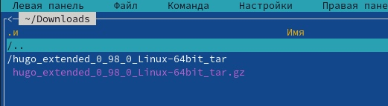
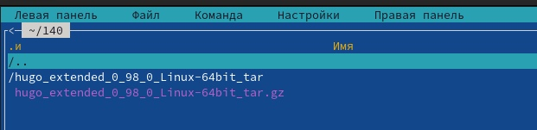

4. Выполните основные команды меню левой (или правой) панели. Оцените степень подробности вывода информации о файлах.
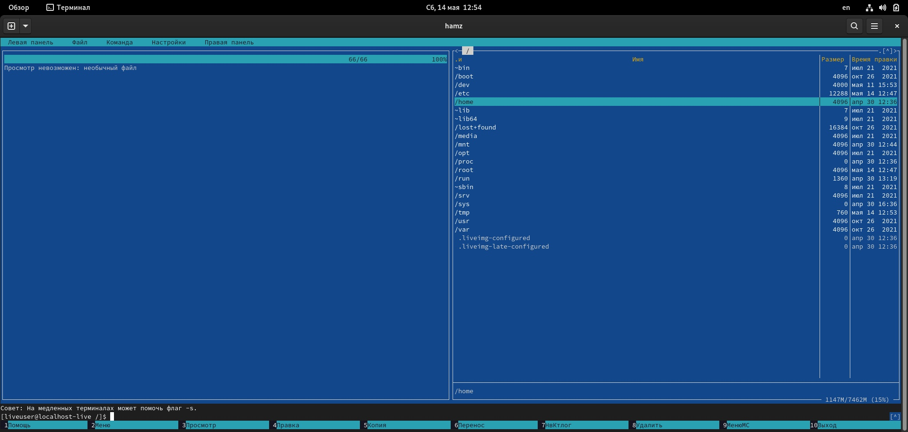
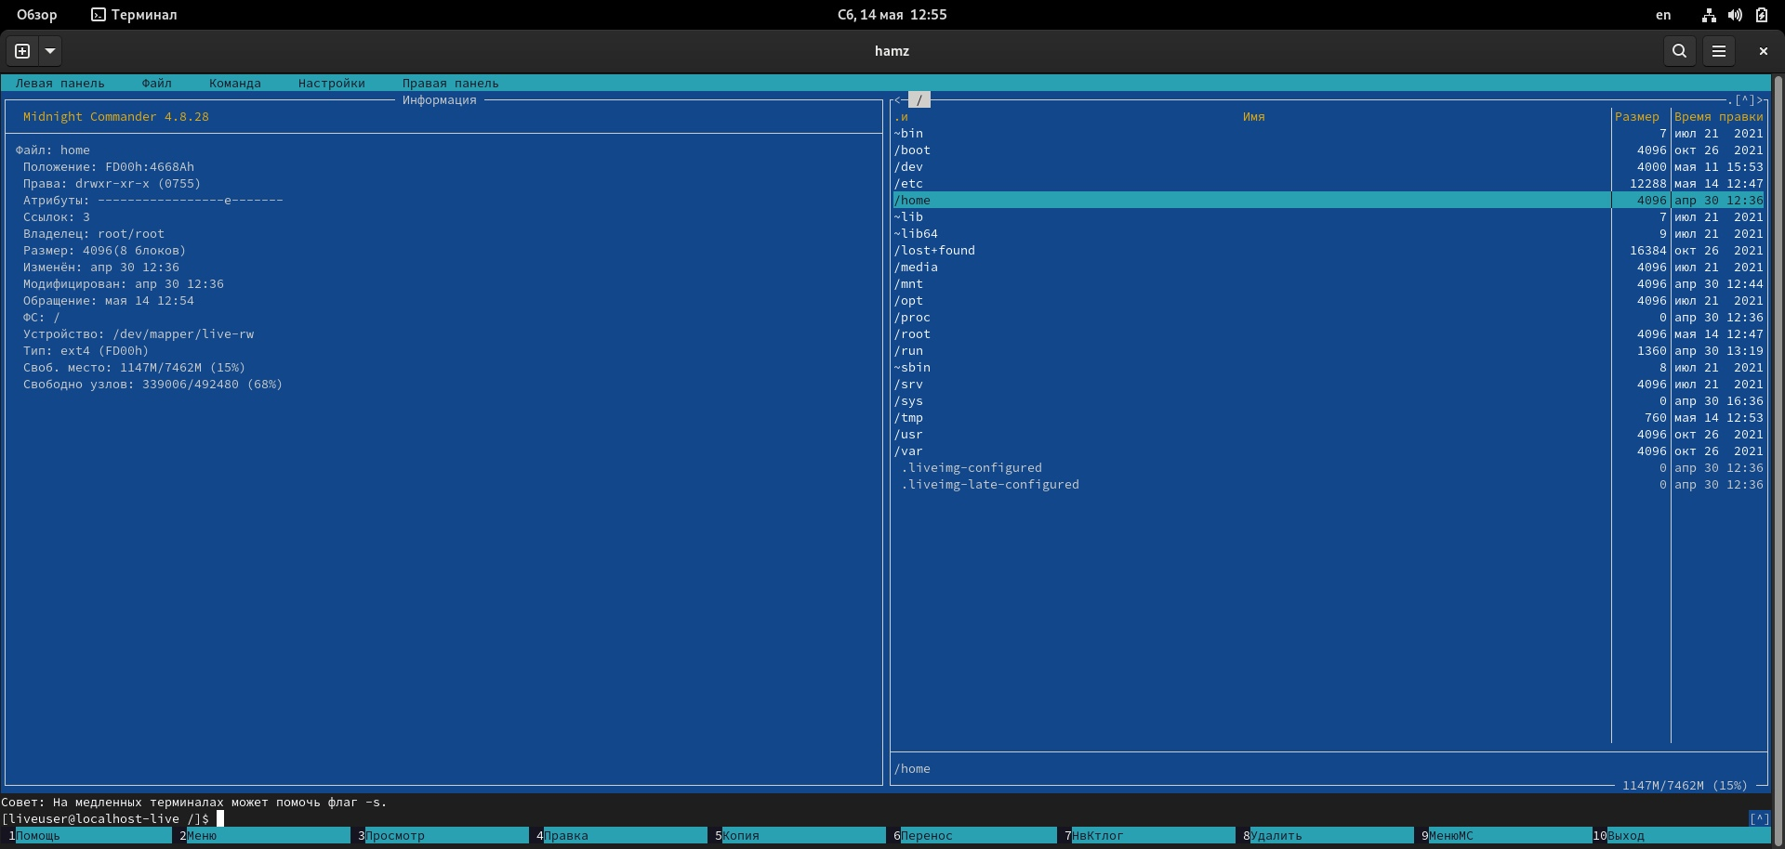
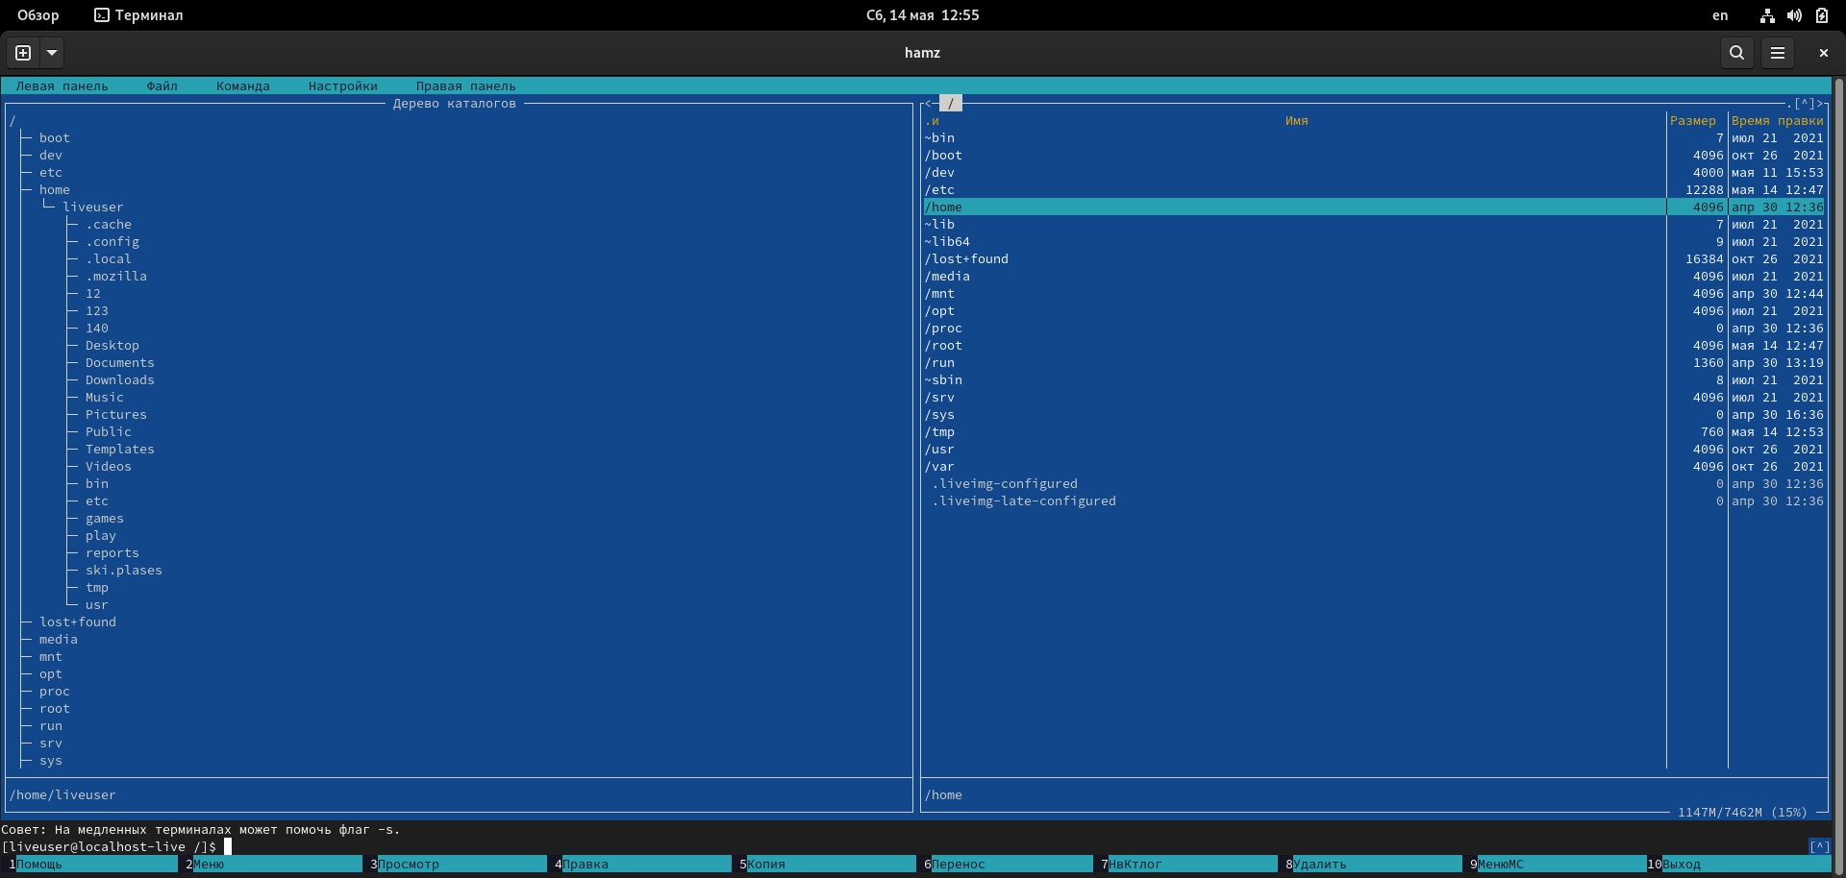
5. Используя возможности подменю Файл , выполните
: – просмотр содержимого текстового файла;
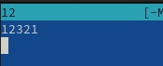
– редактирование содержимого текстового файла (без сохранения результатов редактирования);
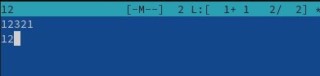
– создание каталога;
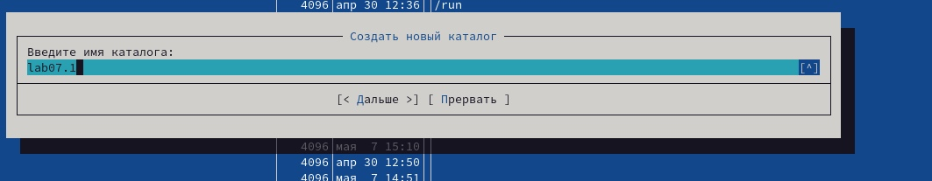
– копирование в файлов в созданный каталог.
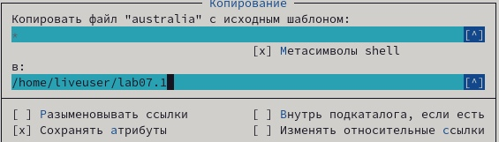
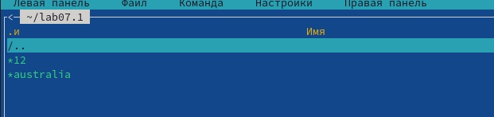
6. С помощью соответствующих средств подменю Команда осуществите:
– поиск в файловой системе файла с заданными условиями (например, файла с расширением .c или .cpp, содержащего строку main);
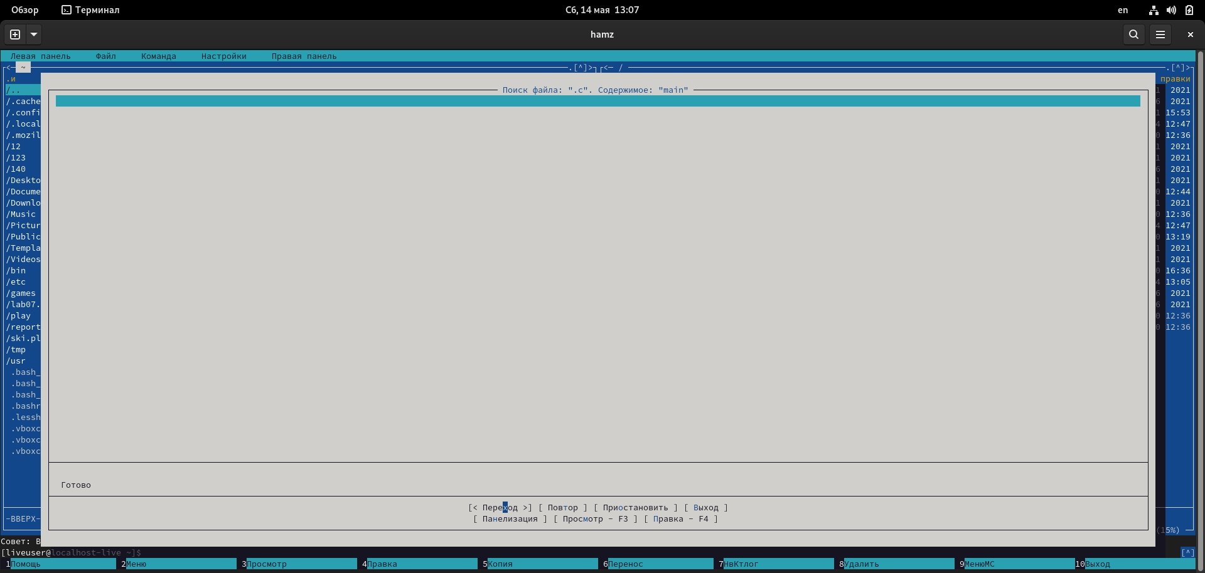
– выбор и повторение одной из предыдущих команд;
– переход в домашний каталог;
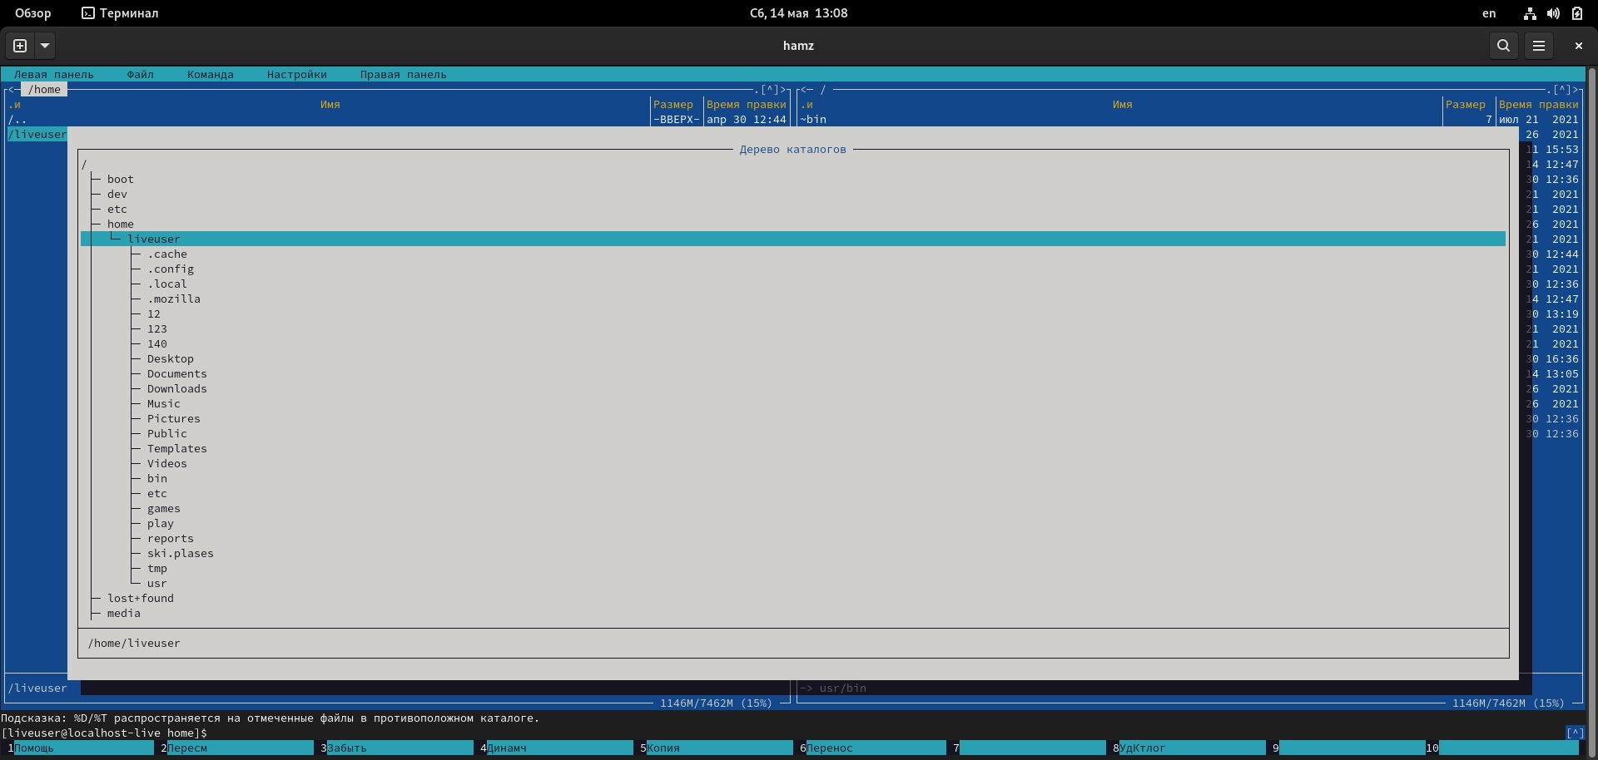
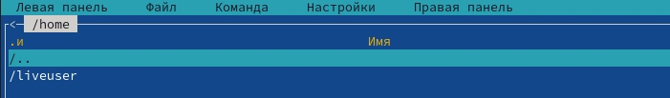
– анализ файла меню и файла расширений.
7. Вызовите подменю Настройки . Освойте операции, определяющие структуру экрана mc (Full screen, Double Width, Show Hidden Files и т.д.)ю
7.3.2. Задание по встроенному редактору mc
1. Создайте текстовой файл text.txt.
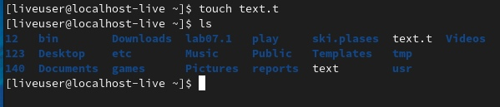

2. Откройте этот файл с помощью встроенного в mc редактора.

3. Вставьте в открытый файл небольшой фрагмент текста, скопированный из любого другого файла или Интернета.
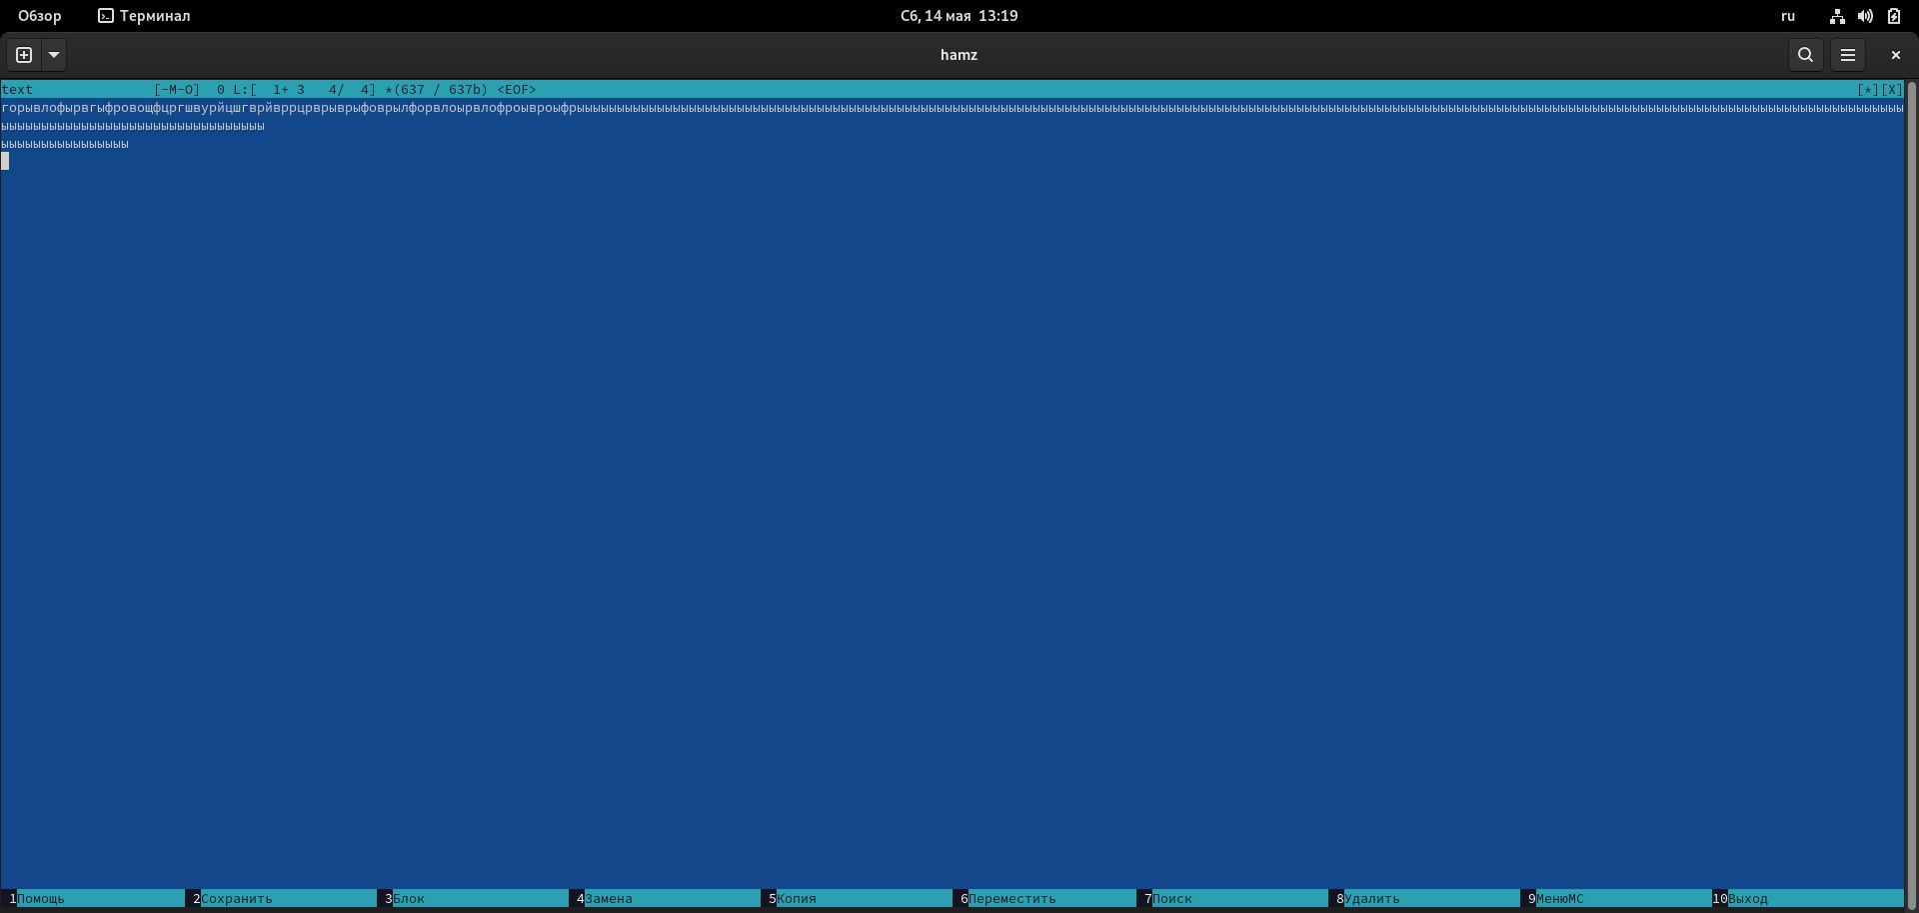
4. Проделайте с текстом следующие манипуляции, используя горячие клавиши:
4.1. Удалите строку текста.
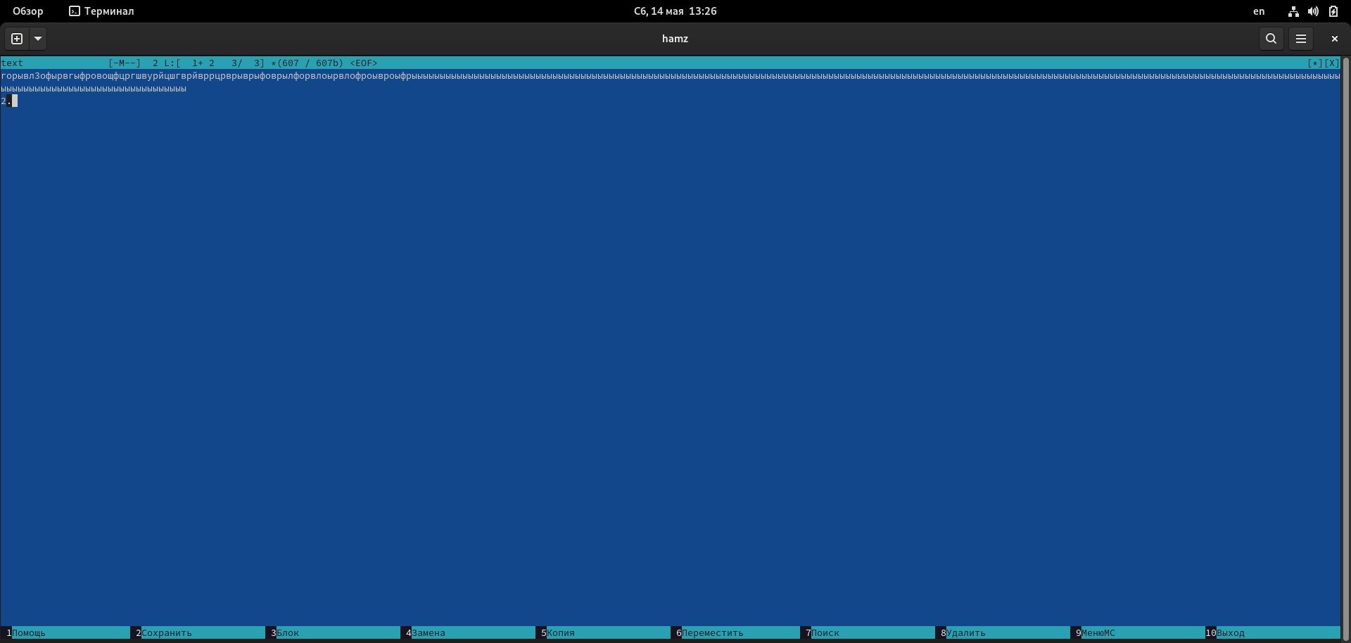
4.2. Выделите фрагмент текста и скопируйте его на новую строку.
4.3. Выделите фрагмент текста и перенесите его на новую строку.
4.4. Сохраните файл.
4.5. Отмените последнее действие.
4.6. Перейдите в конец файла (нажав комбинацию клавиш) и напишите некоторый текст.
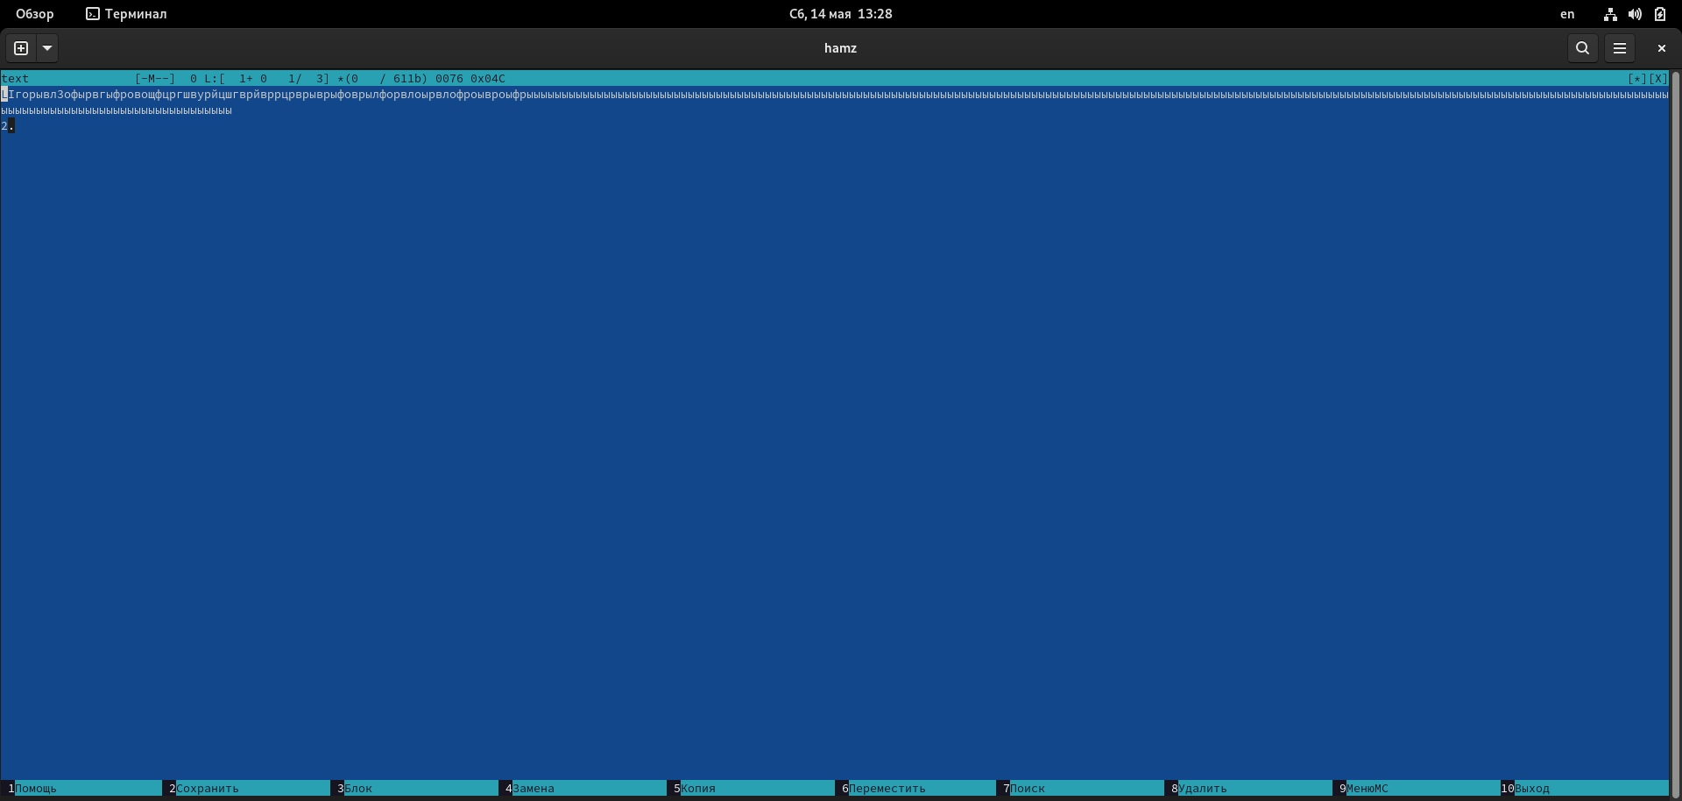
4.7. Перейдите в начало файла (нажав комбинацию клавиш) и напишите некоторый текст
. 4.8. Сохраните и закройте файл.
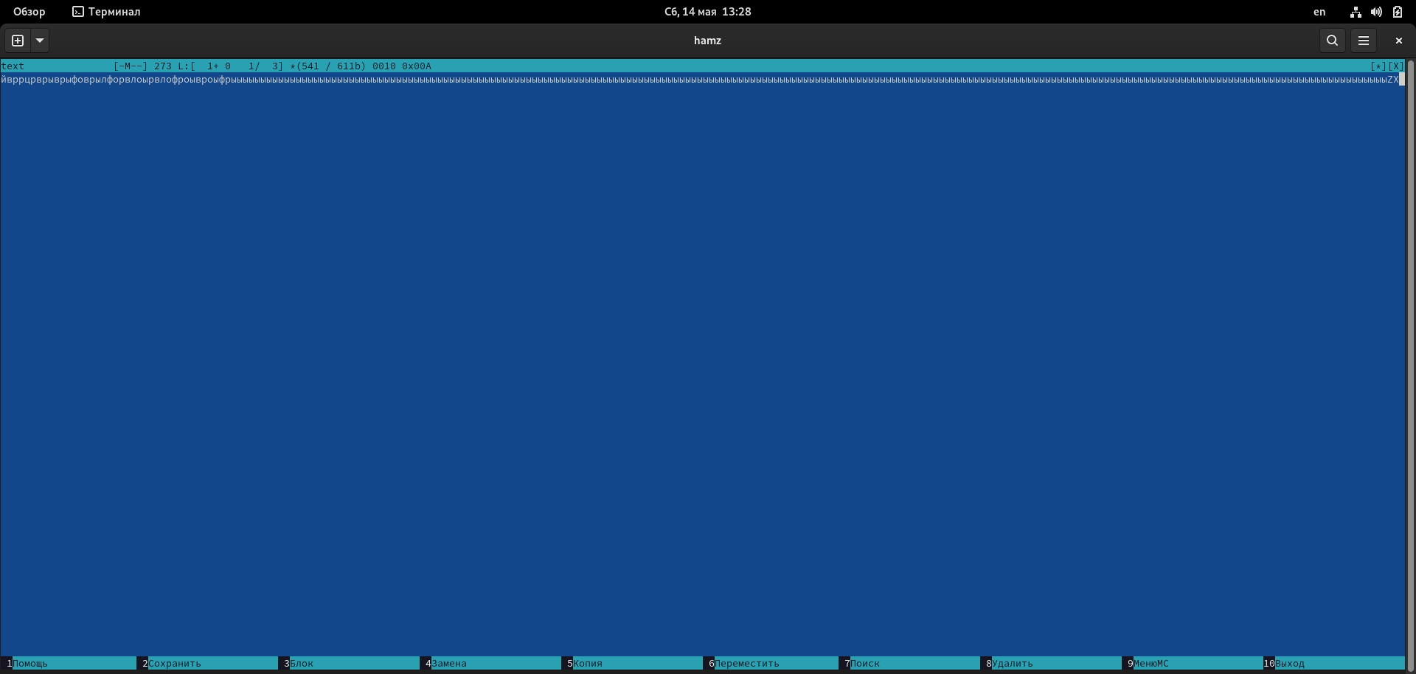
5. Откройте файл с исходным текстом на некотором языке программирования (например C или Java)
6. Используя меню редактора, включите подсветку синтаксиса, если она не включена, или выключите, если она включена.

